**Área de Gobierno de Planificación, Desarrollo Urbano y Vivienda,**

**Limpieza, Vías y Obras y Alumbrado**

Servicio de Urbanismo

Ref.: MLDF/ELR

Expte: Plan de Cooperación con los Ayuntamientos 2025

**El concejal de gobierno del Área de Gobierno de Planificación, Desarrollo Urbano y**

**Vivienda, Limpieza, Vías y Obras y Alumbrado, somete a la consideración de la Junta de**

**Gobierno de la Ciudad, la siguiente,**

**Propuesta de Acuerdo**

**ASUNTO:** Proponer al Cabildo de Gran Canaria, la inclusión de las actuaciones municipales

en el Plan de Cooperación con los Ayuntamientos 2024-2027. Anualidad 2025.

**SESIÓN :** 18 de julio de 2024.

**ÒRGANO COMPETENTE y TRÁMITE: ACUERDO DE LA JUNTA DE GOBIERNO DE LA**

**CIUDAD**, en virtud de lo establecido en el artículo 127.1.d) de la Ley 7/1985, de 2 de abril,

Reguladora de las Bases de Régimen Local.

Vistos los documentos obrantes en el expediente de referencia, fundamentalmente, los

siguientes

**A N T E C E D E N T E S**

**Primero.-** Mediante escrito de fecha 20 de julio de 2023, el Cabildo de Gran Canaria

comunica al Ayuntamiento que en el Plan de Cooperación con los Ayuntamientos 2024-2027, se le

asigna un total de 20.691.578,72 €, para los cuatro años, con la siguiente distribución anual:

**TOTAL**

2024

2025

2026

2027

**2**

**0.691.578,72**

5.172.894,68

5.172.894,68

5.172.894,68

5.172.894,68

**Segundo.-** Para la efectividad del Plan de Cooperación con los Ayuntamiento resulta

necesario que el Ayuntamiento proponga la relación de actuaciones a ejecutar, de conformidad con

los criterios de prioridad señalados en las Bases 6, 7, 8 y 9 de las que regulan el Plan de

Cooperación 2020-2023, debiendo ser aprobada dicha relación por Acuerdo del Órgano municipal

competente, según lo establecido en la Base 12.

**Tercero.-** Informe del jefe del Servicio de Urbanismo, de fecha 17 de julio de 2024.

**FUNDAMENTOS JURÍDICOS**

**I.-** Ley 9/2017, de 8 de noviembre, de Contratos del Sector Público, por la que se

transponen al ordenamiento jurídico español las Directivas del Parlamento Europeo y del Consejo

2014/23/UE y 2014/24/UE, de 26 de febrero de 2014.

**II.-** Ley 7/2015, de 1 de abril, de los municipios de Canarias.

**III.-** La Ley 7/1985, de 2 de abril, Reguladora de las Bases de Régimen Local, modificada

por la Ley 57/2003, de 16 de diciembre, de medidas para la modernización del Gobierno Local.

Página 1 de 3

Código Seguro De Verificación

Firmado Por

kMmSFunFqsadlScr9fWRbg==

Estado

Fecha y hora

Mauricio Aurelio Roque González - Concejal de Gobierno del Área de

Planificación, Desarrollo Urbano y Vivienda, Limpieza, Vías y Obras y Alumbrado

Firmado

17/07/2024 10:59:27

Carmen Nieves Martín Pérez - Coordinadora General de Planificación, Desarrollo

Urbano y Vivienda

Firmado

17/07/2024 10:54:35

Maria Luisa Dunjo Fernandez - Jefe de Sección-MDF

Firmado

Página

17/07/2024 10:36:22

1/3

Observaciones

Url De Verificación

Normativa

<https://www.laspalmasgc.es/es/online/sede-electronica/codigo-seguro-de-verificacion>

Este informe tiene carácter de copia electrónica auténtica con validez y eficacia administrativa de ORIGINAL (art. 27 Ley 39/2015).

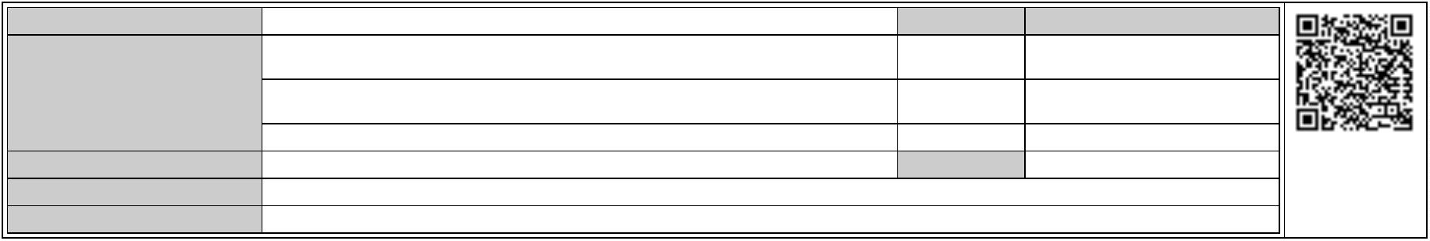

**IV.-** Bases Reguladoras del Plan de Cooperación 2020-2023 del Cabildo de Gran Canaria

con los Ayuntamientos.

Visto lo que antecede, la Junta de Gobierno de la Ciudad, adopta el siguiente,

**A C U E R D O**

**Primero.-** Proponer al Cabildo de Gran Canaria la inclusión en el Plan de Cooperación con

los Ayuntamientos 2024-2027. Anualidad 2025, las siguientes actuaciones municipales:

**Nº**

**DENOMINACIÓN ACTUACIÓN**

**PRESUPUESTO**

**2024**

**2025**

**2026**

**1.- Sección: Cooperación económica al establecimiento y adecuada prestación de los servicios mínimos obligatorios de competencia**

**municipal**

PROYECTO DE RENOVACIÓN DEL SANEAMIENTO EN LA ISLETA.

FASE I

2

4 PCA 10.01

4 PCA 10.02

958.498,58

610.008,95

879.372,61

348.489,63

219.843,15

ACONCICIONAMIENTO CEIP ALMIRANTE GUTIÉRREZ RUBALCA-

VA PARA CENTRO DUSI. ÁREA SOCIAL POLIVALENTE

2

1.099.215,76

2

4 PCA 10.07 PROYECTO DE URBANIZACIÓN DE LA UA-52

1.011.750,37

717.788,16

708.225,26

303.525,11

717.788,16

PROYECTO DE RENOVACIÓN DEL SANEAMIENTO CALLE CAYE-

TANA MANRIQUE

25 PCA 1

PROYECTO DE CANALIZACIÓN DEL BARRANCO DE LA BALLENA,

ENTRE PLAZA AMÉRICA Y CALLE VERGARA

25 PCA 3

25 PCA 4

25 PCA 5

452.230,83

532.239,40

180.000,00

452.230,83

532.239,40

180.000,00

PROYECTO DE CANALIZACIÓN DEL BARRANCO DE CHISCANO

PROYECTO DE FUENTE TRANSITABLE EN EL COMPLEJO DE-

PORTIVO LA PRESA DEL AYUNTAMIENTO DE LAS PALMAS DE

GRAN CANARIA

PROYECTO DE FUENTE TRANSITABLE EN EL PARQUE DE LA

MAYORDOMÍA DEL AYUNTAMIENTO DE LAS PALMAS DE GRAN

CANARIA

25 PCA 6

186.527,09

186.527,09

**Total Sección:**

**5.138.250,19 2.197.606,82 2.940.643,37**

**2.- Sección: Cooperación económica a programas de desarrollo sostenible en el ámbito local.**

OFICINAS DE LA UNIDAD DE PARTICIPACIÓN DE LA POLICIA

LOCAL

2

2

2

4 PCA 10.09

489.427,97

402.499,98

349.705,08

391.542,38

97.885,59

402.499,98

349.705,08

RED CICLISTA DE LAS PALMAS DE GRAN CANARIA FASE 2 –

LOTE 1 JUAN XXIII – BARRANQUILLO. LOTE 2 GUANARTEME –

MINILLA

5 PCA 2

ACONDICIONAMIENTO CALLEJONES LOS MANZANOS Y MAES-

TRO SOCORRO. BARRIO DE SAN JUAN

5 PCA 7

ACTUALIZACIÓN, REFORMA

Y MEJORA DE LA EFICIENCIA

ENERGÉTICA Y SOSTENIBILIDAD DE INSTAL. DE ALUMBRADOS

PÚBLICOS DE LOS BARRIOS DE LAS COLORADAS Y LA ISLETA

MEDIANTE TECNOLOGÍA LED

25 PCA 8

1.414.369,33

1.288.687,74 125.681,59

**Total Sección:**

**2.656.002,36**

**391.542,38 2.138.778,39 125.681,59**

PENDIENTE DE APLICAR A NUEVAS ACTUACIONES O A LIQUI-

DACIONES, MODIFICADOS Y COMPLEMENTARIOS

**93.472,92**

**TOTAL**

**7.794.252,55 2.589.149,20 5.172.894,68 125.681,59**

**Segundo.-** Remitir al Cabildo de Gran Canaria los proyectos de obra referenciados en

al apartado anterior, con el acuerdo de aprobación de los mismos.

**Tercero.-** Aportar a la Corporación Insular certificación acreditativa de que todas y cada

una de las obras a ejecutar se adecúan al planeamiento municipal vigente y cuentan con la

disponibilidad de los terrenos así como con las autorizaciones, permisos y concesiones

administrativas necesarias para el inicio de las obras dentro del ejercicio correspondiente.

**Cuarto.-** Solicitar para este ayuntamiento la gestión de la competencia para la

contratación, ejecución y seguimiento de las obras incluidas en el Plan de Cooperación con

los Ayuntamientos por estimar que esta corporación dispone de medios técnicos suficientes,

debiendo el Ayuntamiento Pleno proceder a la aceptación para aquellas actuaciones que el

Cabildo Insular autorice en la condiciones y términos previstos en sus Bases reguladoras.

Página 2 de 3

Código Seguro De Verificación

Firmado Por

kMmSFunFqsadlScr9fWRbg==

Estado

Fecha y hora

Mauricio Aurelio Roque González - Concejal de Gobierno del Área de

Planificación, Desarrollo Urbano y Vivienda, Limpieza, Vías y Obras y Alumbrado

Firmado

17/07/2024 10:59:27

Carmen Nieves Martín Pérez - Coordinadora General de Planificación, Desarrollo

Urbano y Vivienda

Firmado

17/07/2024 10:54:35

Maria Luisa Dunjo Fernandez - Jefe de Sección-MDF

Firmado

Página

17/07/2024 10:36:22

2/3

Observaciones

Url De Verificación

Normativa

<https://www.laspalmasgc.es/es/online/sede-electronica/codigo-seguro-de-verificacion>

Este informe tiene carácter de copia electrónica auténtica con validez y eficacia administrativa de ORIGINAL (art. 27 Ley 39/2015).

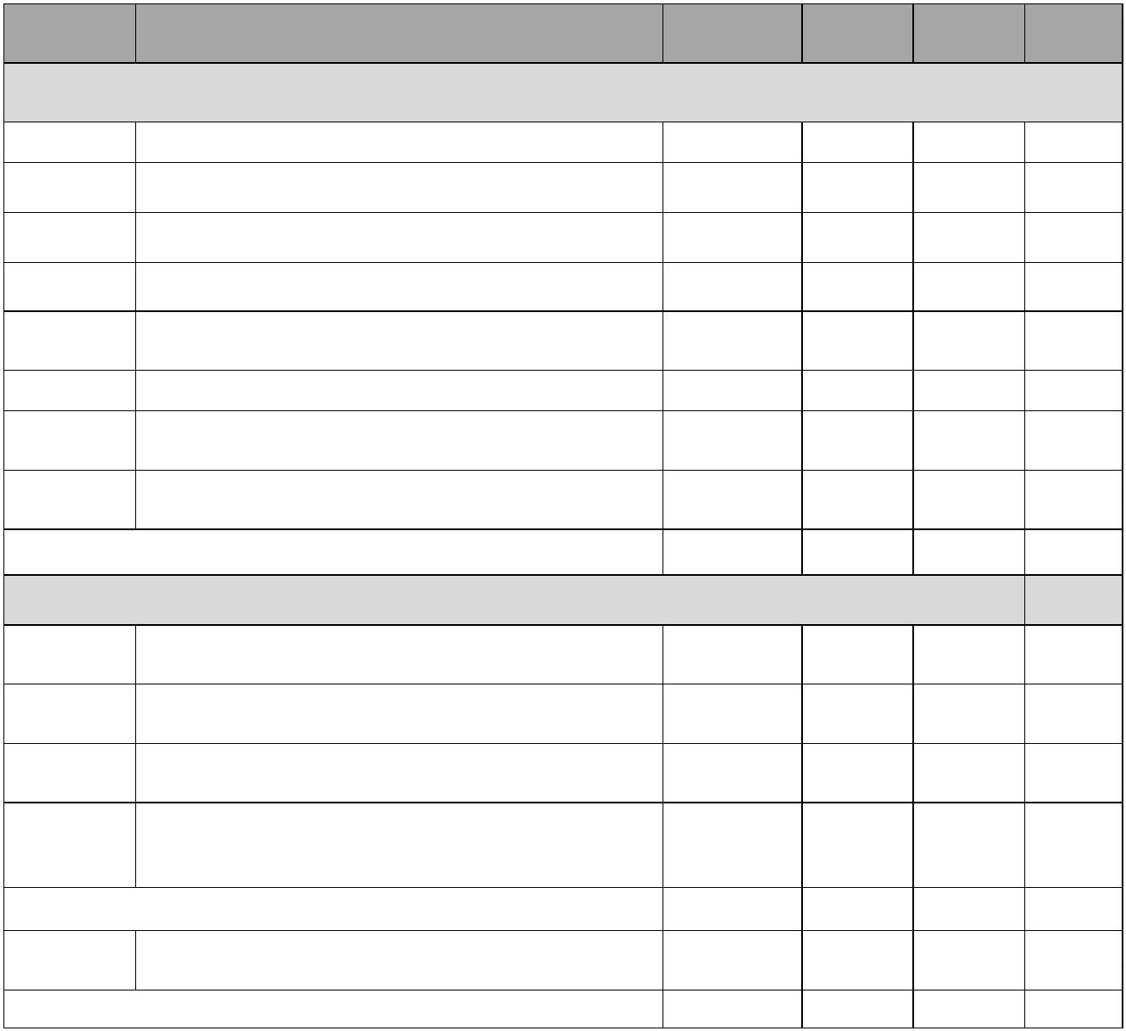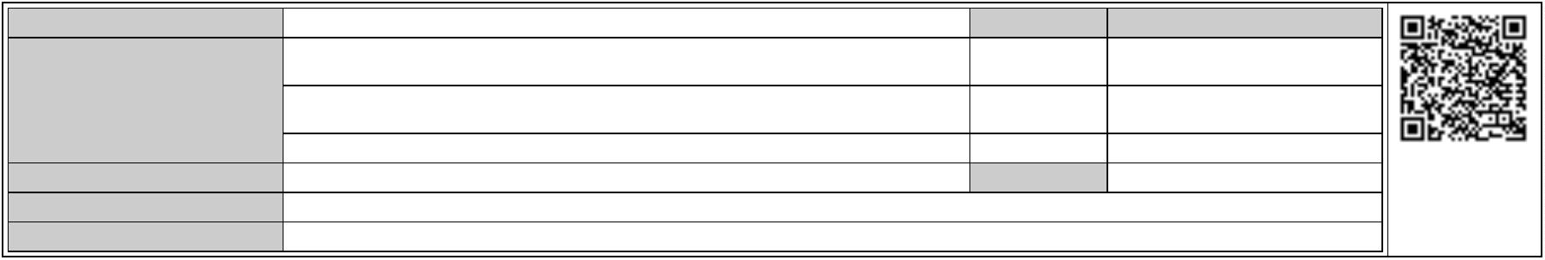

(FOD) URBANISMO PCA 2025

**Quinto.-** Dar traslado del presente acuerdo al Cabildo de Gran Canaria, indicando, que

contra el mismo, podrá interponerse, en el plazo de dos meses contados desde el día siguiente al

de la recepción de su notificación, recurso contencioso-administrativo ante el Juzgado de lo

Contencioso-Administrativo de Las Palmas que por turno de reparto corresponda, a tenor de lo

establecido en los artículos 8, 19, 25 y 46 de la Ley 29/1998, de 13 de julio, reguladora de la

Jurisdicción Contencioso-administrativa.

No obstante*,* con carácter previo al recurso contencioso-administrativo, podrá formularse el

requerimiento previo en los términos previstos en el artículo 44 de la precitada ley, ante el mismo

órgano que ha dictado el acto y en el plazo de dos meses contado desde la recepción de la

comunicación del mismo. En este caso, el plazo para interponer el recurso contencioso-

administrativo será de dos meses a contar desde el día siguiente a aquel en que se reciba la

comunicación del acuerdo expreso o se entienda presuntamente rechazado el requerimiento.

Y todo ello sin perjuicio de aquellos supuestos en que resulten de aplicación las previsiones

específicas contenidas en los artículos 65 y 66 de la Ley 7/1985, de 2 de abril, Reguladora de las

Bases del Régimen Local, en cuyo caso el requerimiento potestativo habrá de ser formulado en el

plazo de quince días hábiles a partir de la recepción de la comunicación del presente acto.

Las Palmas de Gran Canaria, con fecha y firma electrónica.

EL JEFE DEL SERVICIO DE URBANISMO

(P.S. Resolución 26740/2024, de 28 de junio)

LA JEFA DE SECCIÓN DE PLANEAMIENTO Y

GESTIÓN URBANÍSTICA

LA DIRECTORA GENERAL DE URBANISMO

Y VIVIENDA

(Por vacancia decreto 28230/2023, de 12 de julio)

LA COORDINADORA GENERAL DE PLANIFICACIÓN,

DESARROLLO URBANO Y VIVIENDA

Carmen Nieves Martín Pérez

(Resolución 7625/2018, de 14 de marzo)

María Luisa Dunjó Fernández

LA COORDINADORA GENERAL DE PLANIFICACIÓN,

DESARROLLO URBANO Y VIVIENDA

(Acuerdo de la Junta de Gobierno, de fecha 12/04/2024)

Carmen Nieves Martín Pérez

EL CONCEJAL DE GOBIERNO DEL ÁREA DE

PLANIFICACIÓN, DESARROLLO URBANO Y VIVIENDA,

LIMPIEZA, VÍAS Y OBRAS Y ALUMBRADO

(Decreto 26777/2023 de 26 de junio)

Mauricio Aurelio Roque González

Página 3 de 3

Código Seguro De Verificación

kMmSFunFqsadlScr9fWRbg==

Estado

Fecha y hora

Firmado Por

Mauricio Aurelio Roque González - Concejal de Gobierno del Área de

Planificación, Desarrollo Urbano y Vivienda, Limpieza, Vías y Obras y Alumbrado

Firmado

17/07/2024 10:59:27

Carmen Nieves Martín Pérez - Coordinadora General de Planificación, Desarrollo

Urbano y Vivienda

Firmado

17/07/2024 10:54:35

Maria Luisa Dunjo Fernandez - Jefe de Sección-MDF

Firmado

Página

17/07/2024 10:36:22

3/3

Observaciones

Url De Verificación

Normativa

<https://www.laspalmasgc.es/es/online/sede-electronica/codigo-seguro-de-verificacion>

Este informe tiene carácter de copia electrónica auténtica con validez y eficacia administrativa de ORIGINAL (art. 27 Ley 39/2015).

